École et Cinéma
Document à destination des enseignants de GS et cycle 2, impliqués dans le dispositif École et Cinéma

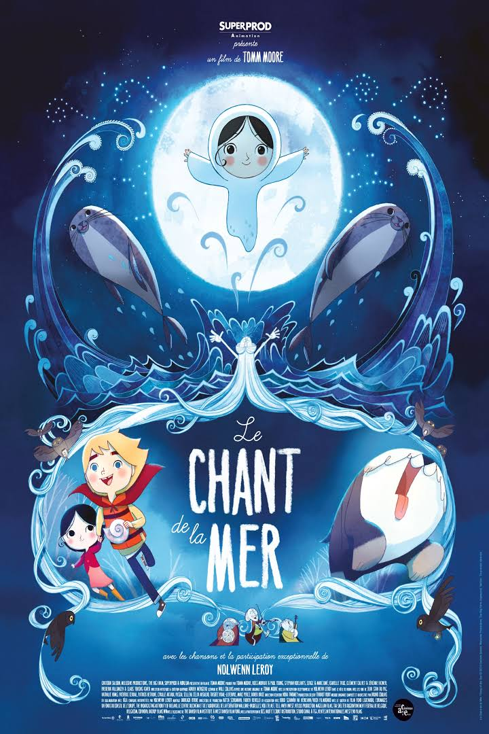
Le Chant de la mer
Mercredi 30 janvier 2019

Film d’animation de Tomm MOORE
Irlande France Danemark Belgique Luxembourg
2014 - 1h33 – version française

Liens offrant des pistes permettant d’approfondir la découverte du film

- Plate-forme Nanouk : https://nanouk-ec.com/films/le-chant-de-la-mer (cahier de note écrit en 2018 par Nicolas Thys)

- Site Benshi : https://benshi.fr/films/le-chant-de-la-mer/322

- Cinéressources71 :http://www.cineressources71.net/files/Chant_mer_Fiche_Enseignant.pdf

- Dossier rédigé par Guillemette Loheac et Hélène Famin, professeurs des écoles, pour Zérodeconduite.net : https://www.espace-1789.com/sites/default/files/film_files/zdc_lechantdelamer.pdf

Rappel

- Les enjeux du dispositif : http://www.enfancesaucinema.net/ecole-et-cinema/dispositif-national-ecole-et-cinema/40.html

- Un parcours magister offrant des éclairages, liens et pistes pédagogiques : https://magistere.education.fr/reseau-canope/course/info.php?id=443

